**The experience economy - Joseph PINE II y James GILMORE**

**Preguntas de Trabajo Práctico**

NOTA: no es requerida la lectura ni recordación desde la página 17 inclusive hasta la 20 del texto. Es obligatoria desde la 1ra hasta la página 16.

1. ¿Qué 3 elementos hacen resurgir con fuerza la idea de una economía de experiencia?

Tecnología, creciente intensidad de la competencia y la prosperidad.

1. Defina y caracterice una experiencia. Diferencias con Producto y Servicio.

Las experiencias son memorables, generan sensaciones personales, emocionales, físicas, intelectuales y hasta espirituales.

Una empresa ofrece una experiencia cuando, con absoluta intención, usa los servicios como escenario y los productos como estímulo para comprometer al individuo.

1. Explique y grafique las dimensiones y campos de la experiencia

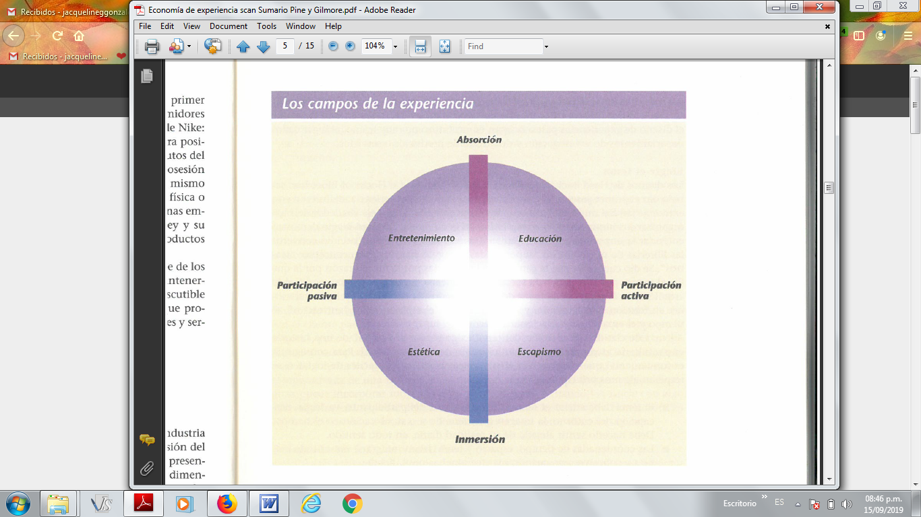

El tipo de experiencia que la gente asocia con el entretenimiento es aquella en la que pasivamente absorbe lo que ocurre a través de sus sentidos.

Las experiencias educativas alcanzan con prestar atención pero exige la participación activa del individuo.

Las experiencias escapistas exigen máxima inmersión y protagonismo absoluto, ejemplo la realidad virtual, casinos.

La experiencia estética, el individuo se sumerge pero no participa, su único objetivo es estar allí. Ejemplo estar en un museo o frente a un paisaje.

1. Describa “impresiones” y sus distintas dimensiones.

Las impresiones son los recuerdos que el cliente se lleva de la experiencia, por lo general está asociado a ciertas dimensiones específicas.

* El tiempo: las representaciones pueden ser tradicionales, contemporáneas o futuristas.
* El espacio: pueden ser locales o cosmopolitas, hogareñas o laborales, en el interior o exterior.
* La tecnología: de vanguardia o artesanales, naturales o artificiales.
* La autenticidad: representaciones originales o imitaciones.
* La sofisticación: indican el nivel de refinamiento o lujo.
* La escala: puede representarse como algo grandioso o sencillo y pequeño.

1. De 3 ejemplos distintos (reales si conoce, o invente) de experiencias con estimulación de los sentidos.

Un ejemplo vivido, es en una peluquería que como todos saben, siempre hay que esperar, en especial si tenés un peluquero específico con el que querés cortarte el pelo, te invitaban una bebida a tu gusto mientras esperabas.

Otro ejemplo fue que al comprar ropa, te ponen música de fondo que no es invasiva, relajante, agradable al oído.

Un tercer ejemplo también fue en un restaurante, que siempre voy con mi marido, a almorzar, una vez probamos ir a desayunar y nos regalaron de cortesía masitas secas aparte de lo pedido para desayunar.

1. ¿Qué es la personalización masiva? Explique la progresión del valor.

La personalización masiva permite atender a los clientes de una forma única, combinando los requisitos de bajo costo e individualización que imponen los mercados actuales, turbulentos y competitivos.

Esto se puede lograr a través de revelar las posibilidades en forma progresiva a través de catálogos, menúes para completar, matrices de selección o cualquier otra herramienta que le brinde al cliente la oportunidad de ajustar sus selecciones hasta determinar exactamente qué es lo que quiere.

1. ¿Cuáles son las ventajas para la empresa de la personalización masiva?

Mejores precios, menos necesidad de descuentos, mayores ingresos por clientes, mas clientes con menores costos de adquisición y niveles de retención más altos.

1. Describa los 4 tipos de personalización masiva.
   * **Personalización colaborativa**: aquí el cliente tiene una opción u otra. La empresa interactúa directamente con él para definir lo que necesita y luego lo produce.
   * **Personalización adaptativa**: el cliente personaliza el producto y la representación a partir de cierta funcionalidad incluida en la oferta.
   * **Personalización cosmética**: cuando solo se trata de personalizar la representación, la compañía genera distintas opciones para un mismo producto.
   * **Personalización transparente**: el cliente recibe una oferta a medida sin enterarse explícitamente, del proceso de personalización llevado a cabo.
2. ¿Qué aporta el ciberespacio al tema “sacrificio del cliente”?

El ciberespacio, dada su interactividad, es un excelente medio para evaluar el nivel de sacrificio del cliente (la brecha entre lo que realmente quiere y lo que finalmente acepta) como por ejemplo con herramientas sencillas como un e-mail. También permite a través del marketing uno a uno, sentar las bases de un aprendizaje que crece. Cuanto mas le enseñe el cliente a la empresa, mejor preparada estará para brindarle exactamente lo que necesita y más difícil les resultará quitarle el lugar.